**磨练基本功 齐战“骏马杯”**

 为磨炼教师基本功，促进教师专业发展，5月30日下午，滨江中学英语组全体教师在校参加了新北区“骏马杯”英语教师基本功大赛第一轮竞赛。

基本功比赛共分三轮，层层选拔，择优参加下一轮比赛。本次比赛是基本功比赛的第一轮。第一轮比赛通过试卷的形式考察教师的教育学基本理论，英语学科能力以及英语教学能力。

此前，为了备战本次比赛，各备课组长带领备课组成员共同学习探讨教育学基本理论，英语课程标准，结合案例学习了英语教学设计，并重点学习了区教研员薛国民老师“构建高效英语课堂教学六步法”的相关文章。有了充分的准备，教师们今天都信心满满地走进考场，认真地研读试卷上的每一道题目，流畅地写上自己对英语教育的独特见解。

英语“课标理解”、“专业知识”和“教学设计”等都是英语教师必备的教学基本功，为今后顺利开展英语教学打下扎实的基础。此次考试也将开启老师们专业成长的新征程。在此，也预祝每一位老师都取得不俗的成绩。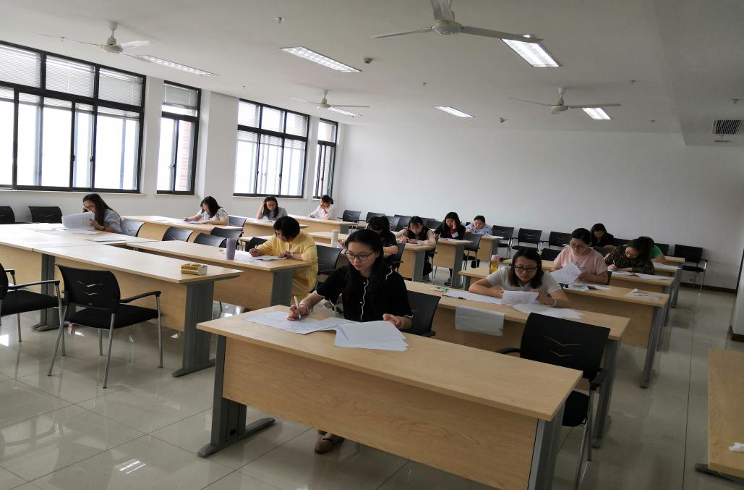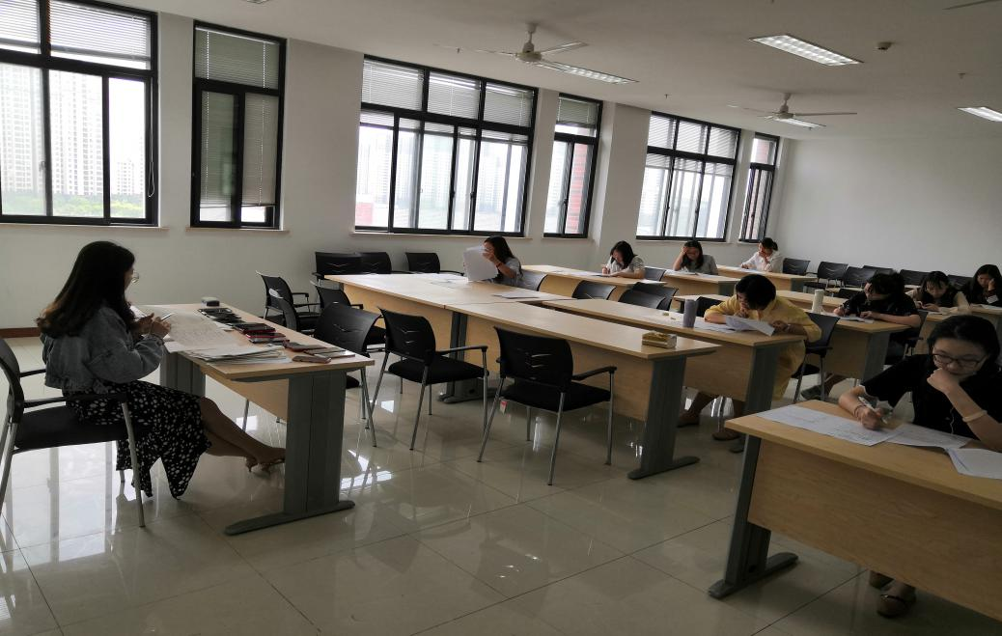

（文/裴雪娇 摄影和照片制作/丁佳燕）